一、填填看。(第1題每個答案2分，第2題每小題6分，共30分) (本題做法僅供參考)
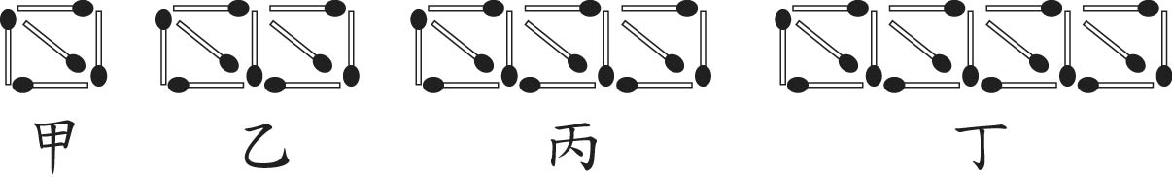
1.

(1)
圖 別 | 甲 | 乙 | 丙 | 丁
正方形數量(個) | 1 | 2 | 3 | 4
火柴棒數量(根) | 5 | 9 | 13 | 17

(2)如果排n個正方形要用()根火柴棒。
2.將黑白球如圖排成正三角形。
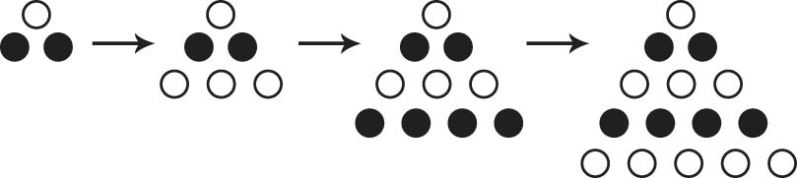

(1)當每邊排7個時，黑、白球個數相差多少個？

(2)當每邊排15個時，黑、白球個數總共有多少個？

二、把做法和答案記下來。(第1小題，每小題10分，其餘每題10分，共70分)
1.在一條長2.5公里的道路兩旁，每隔50公尺裝一盞路燈。
(1)若道路頭尾兩端都裝，一共有多少盞路燈？

(2)若道路頭尾兩端都沒有裝，一共有多少盞路燈？

(3)若道路一端有裝，另一端沒有裝，一共有多少盞路燈？

2.大姐比二姐大2歲，二姐比小妹大1歲，姐妹三人的年齡和是31歲，那麼小妹的年齡是多少歲？

3.幸福鍋貼店的鍋貼有2種包裝，8個裝一盒和15個裝一盒。現在有15盒共176個鍋貼，8個裝的有多少盒？15個裝的有多少盒？

4.今年媽媽42歲，杉迪8歲，幾年後媽媽的年齡會是杉迪的3倍？

5.農場裡有豬和鴨共有42隻，牠們一共有146隻腳，農場裡有多少隻豬？多少隻鴨？

